ČL. I Všeobecné údaje o účtovnej jednotke
- Názov a sídlo právnickej osoby
Spoločnosť SEDMIČKA s.r.o.. (ďalej len spoločnosť) bola založená a do obchodného registra zapísaná dňa 29.09.2010 (Obchodný register Okresného súdu Košice I, oddiel Sro, vložka č. 26366/V). Spoločnosť sídli na adrese Trieda SNP, 040 11 Košice
Hlavnými činnosťami spoločnosti sú:
- výroba skla, výrobkov zo skla a ich úprava
-výroba jednoduchých výrobkov z kovu
-kúpa tovaru na účely jeho predaja konečnému spotrebiteľovi
-poskytovanie služieb rýchleho občerstvenia v spojení s predajom na priamu konzumáciu

Právny dôvod na zostavenie účtovnej závierky
Účtovná závierka spoločnosti k 31. Decembru 2024 je zostavená ako riadna účtovná závierka podľa §17 ods. 6 zákona NR SR č. 431/2022 Z.z. o účtovníctve za účtovné obdobie od 01.
Januára 2024 do 31 decembra 2024.

Údaje o konsolidovanom celku
a. Obchodné meno a sídlo účtovnej jednotky, ktorá zostavuje konsolidovanú účtovnú závierku za najväčšiu skupinu, ktorej súčasťou je účtovná jednotka ako dcérska účtovná jednotka:
-účtovná jednotka nie je súčasťou konsolidovaného celku Účtovná jednotka je materskou účtovnou jednotkou
Áno Nie

Účtovná jednotka je oslobodená od povinnosti zostaviť konsolidovanú účtovnú závierku a konsolidovanú výročnú správu podľa § 22

Áno |  | Nie

Priemerný počet zamestnancov
Priemerný počet zamestnancov 2

Nepretržité pokračovanie účtovnej jednotky

Čl. II (1) Účtovná závierka je zostavená za splnenia predpokladu, že účtovná jednotka bude nepretržite pokračovať vo svojej činnosti:

Áno |  | Nie

ČL. II Informácie o orgánoch účtovnej jednotky
Štatutárnym orgánom spoločnosti neboli v priebehu bežného a predchádzajúceho účtovného obdobia poskytnuté žiadne
-záruky a zabezpečenia
-finančné prostriedky na súkromné účely, ktoré je potrebné vyúčtovať
-dlhodobé a krátkodobé pôžičky

ČL. III Informácie o prijatých postupoch

- Východiská pre zostavenie účtovnej závierky
Účtovná závierka bola zostavená za predpokladu, že spoločnosť bude nepretržite pokračovať vo svojej činnosti.

Aplikácia účtovných zásad a účtovných metód
V roku 2024 spoločnosť konzistentne aplikovala účtovné metódy a všeobecné účtovné zásady

Spôsob a určenie ocenenia majetku a záväzkov vrátane určenia rozhodujúcich účtovných odhadov a predpokladov:
  - Obstarávacia cena, vlastné náklady, menovitá hodnota, reálna hodnota, hodnota zistená metódou vlastného imania, aktivovanie úrokov tvoriacich súčasť ocenenia majetku
a záväzkov
  - obstarávacia cena, vlastné náklady, menovitá hodnota, reálna hodnota zistená metódou vlastného imania, aktivovanie úrokov tvoriacich súčasť ocenenia majetku a záväzkov
Spoločnosť oceňuje majetok a záväzky: Obstarávacou cenou = cena, za ktorú sa majetok obstaral a náklady súvisiace s jeho obstaraním. Súčasťou obstarávacej ceny dlhodobého hmotného/nehmotného majetku nie sú úroky z cudzích zdrojov, ktoré vznikli do momentu uvedenia dlhodobého majetku do používania.
Menovitou hodnotou =cena, ktorá je uvedená na peňažných prostriedkoch a ceninách, alebo suma, na ktorú pohľadávka alebo záväzok znie
Z jednotlivých zložiek majetku a záväzkov spoločnosť oceňuje:
- Obstarávacou cenou hmotný majetok s výnimkou hmotného majetku vytvoreného vlastnou činnosťou

- Menovitou hodnotou peňažné prostriedky a ceniny, pohľadávky pri ich vzniku, záväzky pri ich vzniku

  - Odhad zníženia hodnoty majetku a tvorba opravnej položky k majetku Spoločnosť tvorí opravnú položku na základe zásady opatrnosti, ak je opodstatnené
predpokladať, že nastalo zníženie hodnoty majetku oproti jeho oceneniu v účtovníctve. Predpoklad zníženia hodnoty majetku je opodstatnený, ak nastala skutočnosť, ktorá je dôvodom na odhad zníženia budúcich ekonomických úžitkov z tohto majetku. Opravná položka sa účtuje v sume opodstatneného predpokladu zníženia hodnoty majetku oproti jeho oceneniu v účtovníctve.
  - Ocenenia záväzkov, stanovenie odhadu ocenenia rezerv
Spoločnosť oceňuje záväzky pri ich vzniku menovitou hodnotou, pri ich prevzatí obstarávacou cenou a záväzky nadobudnuté kúpou, vkladom podniku alebo jeho časti oceňuje reálnou hodnotou. Ak sa pri inventarizácií zistí, že suma záväzkov je iná ako ich výška

v účtovníctve, uvedú sa záväzky v účtovníctve a v účtovnej závierke v tomto zistenom ocenení.
Rezervy sú záväzkami s neurčitým časovým vymedzením alebo výškou: tvoria sa na krytie známych rizík alebo strát z podnikania. Oceňujú sa v očakávanej výške záväzku.

  - Tvorba odpisového plánu pre dlhodobý majetok
Odpisy dlhodobého hmotného majetku sú stanovené vychádzajúc z predpokladanej doby jeho používania a predpokladaného priebehu jeho opotrebenia. Odpisovať sa začína prvým dňom mesiaca nasledujúceho po uvedení dlhodobého majetku do používania. Drobný dlhodobý majetok, ktorého obstarávacia cena je 1700 Euro a nižšia, sa odpisuje jednorázovo pri uvedení do používania. Pozemky sa neodpisujú. Predpokladaná doba používania, metóda odpisovania a odpisová sadzba sú uvedené nižšie:
Motorové vozidlá s predpokladanou dobou používania 4 roky sa odpisujú metódou lineárnou a ročná odpisová sadzba je 25%.
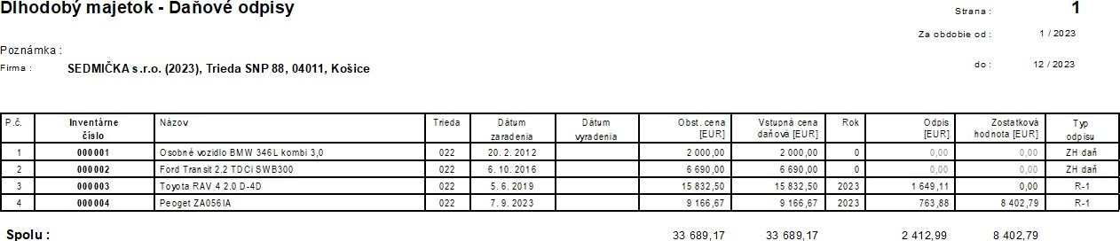

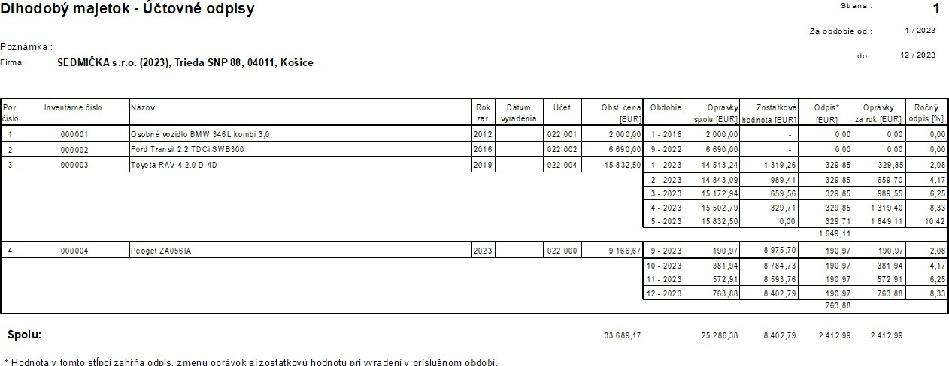

Oprava významných chýb minulých účtovných období účtovaných v bežnom účtovnom období:
V roku 2024 spoločnosť nevykonala žiadne opravy významných chýb minulých účtovných období.

ČL. IV Informácie, ktoré vysvetľujú a dopĺňajú súvahu a výkaz ziskov a strát

- Goodwill alebo záporný goodwill
Spoločnosť nevykazuje goodwill alebo záporný goodwill

Záväzky
  - Celková suma záväzkov so zostatkovou dobou splatnosti nad 5 rokov – Spoločnosť nemá záväzky so zostatkovou dobou splatnosti nad 5 rokov.
  - Zabezpečené záväzky- spoločnosť nemá zabezpečené záväzky

ČL. V Informácie o iných aktívach a pasívach

- Podmienený majetok
Spoločnosť neeviduje podmienený majetok

Podmienené záväzky
Spoločnosť nemá podmienené záväzky

Ostatné finančné povinnosti
Spoločnosť neeviduje ostatné finančné povinnosti

Informácie o údajoch na podsúvahových účtoch
Spoločnosť neúčtuje na podsúvahových účtoch

ČL. VI Informácie o skutočnostiach, ktoré nastali po dni, ku ktorému sa zostavuje účtovná závierka, do dňa zostavenia účtovnej závierky
Po 31. Decembri 2024 nenastali žiadne udalosti majúce významný vplyv na verné zobrazenie skutočností, ktoré sú predmetom účtovníctva.

